TRƯỜNG ĐẠI HỌC FPT
KHOA CÔNG NGHỆ THÔNG TIN - BỘ MÔN C# / .NET
BÁO CÁO THIẾT KẾ KIẾN TRÚC HỆ THỐNG
HỆ THỐNG QUẢN LÝ VẬN CHUYỂN NGỰA ĐUA XUYÊN QUỐC GIA
MÔ HÌNH HÓA KIẾN TRÚC PHẦN MỀM THEO C4 MODEL
Môn học: | PRN232 - Advanced Cross-Platform Application Development
Đề tài nghiên cứu: | Cross-Border Racehorse Transport Management System
Vai trò kỹ thuật: | Backend Engineer 2 (BE2) - Compliance & Core Integration
Khung kiến trúc áp dụng: | C4 Model (Simon Brown) & Event-Driven Microservices Architecture

1. Tổng Quan Bài Toán Và Mục Tiêu Kiến Trúc
Hệ thống quản lý vận chuyển ngựa đua xuyên quốc gia (Cross-Border Racehorse Transport Management System) được xây dựng nhằm giải quyết bài toán logistics chuyên biệt có độ phức tạp cao. Ngựa đua là đối tượng vận chuyển có giá trị kinh tế đặc biệt lớn, đòi hỏi quy trình giám sát nghiêm ngặt về sức khỏe sinh học, bảo đảm điều kiện chuồng trại, thời gian di chuyển và tuân thủ tuyệt đối các quy định kiểm dịch quốc tế giữa các quốc gia xuất xứ, quá cảnh và đích đến.
Về mặt kỹ thuật, hệ thống phải đáp ứng các yêu cầu phi chức năng cốt lõi bao gồm tính khả dụng cao, khả năng mở rộng độc lập giữa các phân hệ nghiệp vụ, tính toàn vẹn giao dịch và bảo mật dữ liệu. Để đạt được các mục tiêu này, giải pháp kiến trúc được lựa chọn là mô hình Microservices hướng sự kiện (Event-Driven Architecture) trên nền tảng .NET 10 LTS, kết hợp cổng kết nối tập trung YARP API Gateway, hàng đợi thông điệp RabbitMQ và cơ chế lưu trữ phân tán cơ sở dữ liệu riêng biệt cho từng dịch vụ (Database-per-Service).
2. Cơ Sở Phương Pháp Luận C4 Model
C4 Model là phương pháp luận mô hình hóa kiến trúc phần mềm do Simon Brown khởi xướng, cung cấp góc nhìn phân tầng trực quan theo bốn mức độ trừu tượng tương tự như bản đồ địa lý:
1. Mức độ 1 - Ngữ cảnh hệ thống (System Context): Xác định hệ thống phần mềm trong mối tương quan với người dùng thực tế và các hệ sinh thái bên ngoài.
2. Mức độ 2 - Phân rã Container (Container Diagram): Mô tả các đơn vị có thể triển khai và thực thi độc lập (các ứng dụng web, ứng dụng di động, các dịch vụ API, cơ sở dữ liệu và hệ thống hàng đợi).
3. Mức độ 3 - Thành phần nội tại (Component Diagram): Phân rã sâu vào bên trong một Container trọng yếu nhằm làm rõ các module nghiệp vụ, controller, service và tầng giao tiếp dữ liệu.
4. Mức độ 4 - Mã nguồn (Code Diagram): Mô tả chi tiết mức lớp (Class/Interface) và các mẫu thiết kế cụ thể trong mã nguồn.
Theo nguyên lý chuẩn của Simon Brown, tài liệu thiết kế kiến trúc chuẩn mực cho phần lớn các hệ thống thương mại tập trung chủ yếu vào Cấp độ 1 (Context) và Cấp độ 2 (Container), bổ sung Cấp độ 3 cho các dịch vụ phức tạp mang tính then chốt.
3. Cấp Độ 1: Biểu Đồ Ngữ Cảnh Hệ Thống (System Context)
Sơ đồ ngữ cảnh hệ thống định vị phần mềm Racehorse Transport System ở trung tâm, xác định rõ các tác nhân vận hành chính và các hệ thống tích hợp ngoại vi.
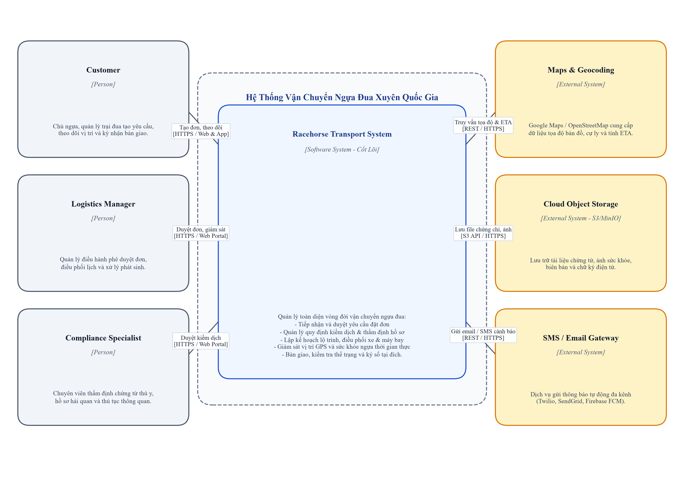
Hình 3.1: Sơ đồ ngữ cảnh hệ thống (C4 Level 1 - System Context Diagram)
3.1. Phân Tích Các Tác Nhân Hệ Thống (Actors)
Hệ thống phục vụ sáu nhóm tác nhân với vai trò và quyền hạn phân định rõ:
Tác nhân (Actor) | Mô tả vai trò | Kênh tương tác chính
Customer | Chủ ngựa hoặc đại diện trang trại tạo yêu cầu vận chuyển, tải lên hồ sơ hộ chiếu ngựa, theo dõi lộ trình và ký nhận bàn giao. | Mobile Application & Web Portal
Logistics Manager | Quản lý điều hành duyệt đơn vận chuyển, phân bổ chuyến, giám sát tiến độ toàn mạng lưới và xử lý sự cố bất thường. | Web Operations Portal
Compliance Specialist | Chuyên viên thẩm định hồ sơ y tế, xác thực giấy phép kiểm dịch quốc tế và thụ lý thủ tục thông quan hải quan. | Web Operations Portal
Fleet Coordinator | Điều phối viên quản lý đội xe chuyên dụng, lịch bay, chuồng cách ly và phân công nhân sự áp tải. | Web Operations Portal
Driver / Escort | Tài xế và nhân viên áp tải cập nhật tọa độ GPS, ghi nhận mốc hành trình và theo dõi chỉ số sức khỏe sinh học của ngựa. | Mobile Application
System Admin | Quản trị viên hệ thống quản lý tài khoản, phân quyền danh mục vai trò và cấu hình hạ tầng vận hành. | Web Operations Portal
3.2. Hệ Thống Ngoại Vi Tích Hợp (External Systems)
Hệ thống kết nối trực tiếp với bốn hệ thống bên ngoài để hoàn thành chuỗi nghiệp vụ:
- Dịch vụ bản đồ và định vị (Google Maps / OpenStreetMap): Cung cấp dữ liệu địa lý, tối ưu hóa cung đường di chuyển, tính toán cự ly thực tế và ước tính thời gian đến nơi (ETA).
- Cổng lưu trữ đối tượng đám mây (Cloud Object Storage - MinIO / AWS S3): Lưu trữ an toàn các tệp nhị phân kích thước lớn như ảnh chụp hộ chiếu ngựa, giấy kiểm dịch song phương, ảnh hiện trường sự cố và chữ ký bàn giao.
- Cổng truyền thông (SMS / Email Gateway - Twilio / SendGrid): Phát thông báo tức thời tới khách hàng và nhân viên khi trạng thái chuyến đi thay đổi hoặc có cảnh báo y tế khẩn cấp.
- Cổng thông tin hải quan và kiểm dịch quốc gia: Điểm kết nối trao đổi dữ liệu pháp lý và xác thực mã số thông quan tại các cửa khẩu biên giới và sân bay quốc tế.
4. Cấp Độ 2: Biểu Đồ Phân Rã Container (Container Architecture)
Biểu đồ phân rã Container thể hiện kiến trúc vật lý và các ranh giới triển khai độc lập của hệ thống. Nền tảng được cấu trúc theo mô hình Microservices với cổng API Gateway duy nhất và 8 dịch vụ nghiệp vụ chuyên trách.
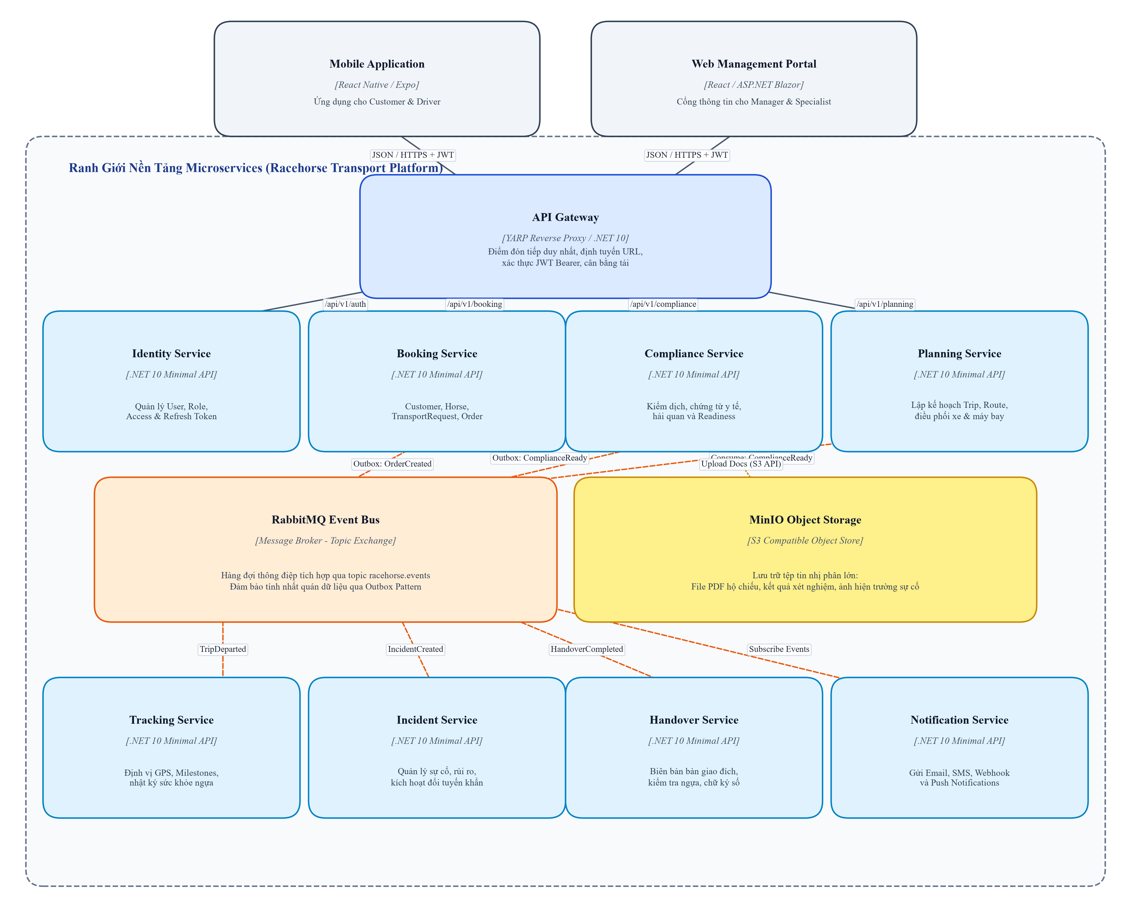
Hình 4.1: Sơ đồ phân rã Container (C4 Level 2 - Container Diagram)
4.1. Phân Tầng Ứng Dụng Và Điểm Truy Cập Tập Trung
Tầng giao diện người dùng được phân tách thành ứng dụng di động đa nền tảng (React Native / Expo) phục vụ tác vụ di động ngoài hiện trường và ứng dụng web quản trị (Web Portal) phục vụ tác vụ văn phòng điều hành.
API Gateway được xây dựng dựa trên công nghệ YARP (Yet Another Reverse Proxy) của Microsoft trên .NET 10. API Gateway đóng vai trò là điểm đón tiếp duy nhất cho toàn bộ lưu lượng truy cập từ bên ngoài, chịu trách nhiệm xác thực chữ ký số của mã thông báo JWT, thực thi chính sách phân quyền sơ bộ, định tuyến đường dẫn theo tiền tố nghiệp vụ và che giấu toàn bộ địa chỉ mạng nội bộ của các vi dịch vụ.
4.2. Danh Mục Các Vi Dịch Vụ Nghiệp Vụ (Microservices)
Hệ thống tuân thủ nghiêm ngặt nguyên tắc ranh giới ngữ cảnh (Bounded Context) theo thiết kế hướng miền (Domain-Driven Design):
Tên dịch vụ | Trách nhiệm nghiệp vụ chính | Cơ sở dữ liệu độc lập
Identity Service | Quản lý danh tính người dùng, phân quyền RBAC và cấp phát JWT token. | IdentityDb
Booking Service | Quản lý hồ sơ khách hàng, ngựa đua, yêu cầu vận chuyển và đơn hàng chính thức. | BookingDb
Compliance Service | Quản lý quy định kiểm dịch, thẩm định chứng từ y tế và đánh giá điều kiện sẵn sàng. | ComplianceDb
Planning Service | Lập kế hoạch lộ trình theo phiên bản, điều phối xe, chuồng chuyên dụng và chuyến bay. | PlanningDb
Tracking Service | Thu thập dữ liệu định vị GPS, ghi nhận mốc hành trình và nhật ký thân nhiệt ngựa. | TrackingDb
Incident Service | Tiếp nhận báo cáo sự cố trên đường, đánh giá rủi ro và kích hoạt đổi tuyến khẩn cấp. | IncidentDb
Handover Service | Thực hiện biên bản bàn giao tại đích, giám định sức khỏe cuối chuyến và ký điện tử. | HandoverDb
Notification Service | Lắng nghe sự kiện toàn hệ thống và phát thông báo đa kênh tới người dùng. | NotificationDb
4.3. Nguyên Tắc Chủ Quyền Dữ Liệu (Database-per-Service) Và Giao Tiếp Bất Đồng Bộ
Mỗi dịch vụ sở hữu hoàn toàn schema và cơ sở dữ liệu riêng, tuyệt đối không thực hiện liên kết bảng (SQL Join) trực tiếp qua biên giới dịch vụ. Mọi nhu cầu truy vấn chéo được thực hiện thông qua API hoặc đồng bộ dữ liệu phi tập trung.
Hệ thống hàng đợi RabbitMQ đóng vai trò xương sống cho việc trao đổi thông tin bất đồng bộ theo cơ chế Publish/Subscribe qua Topic Exchange 'racehorse.events'. Nhằm giải quyết triệt để vấn đề mất mát thông điệp khi xảy ra sự cố mạng (Dual-write problem), toàn bộ dịch vụ đều áp dụng mẫu thiết kế Outbox Pattern: sự kiện nghiệp vụ được ghi cùng giao dịch với dữ liệu thực thể vào bảng OutboxMessages, sau đó một tác vụ chạy ngầm (Outbox Dispatcher) sẽ quét và phát tán sự kiện lên RabbitMQ.
5. Cấp Độ 3: Biểu Đồ Thành Phần Dịch Vụ Tuân Thủ Pháp Lý (Compliance Service)
Phân hệ Compliance Service (thuộc phạm vi kỹ thuật của Kỹ sư Backend 2 - BE2) giữ vai trò then chốt trong việc kiểm soát tính hợp pháp và an toàn dịch tễ trước khi một chuyến vận chuyển được phép khởi hành.
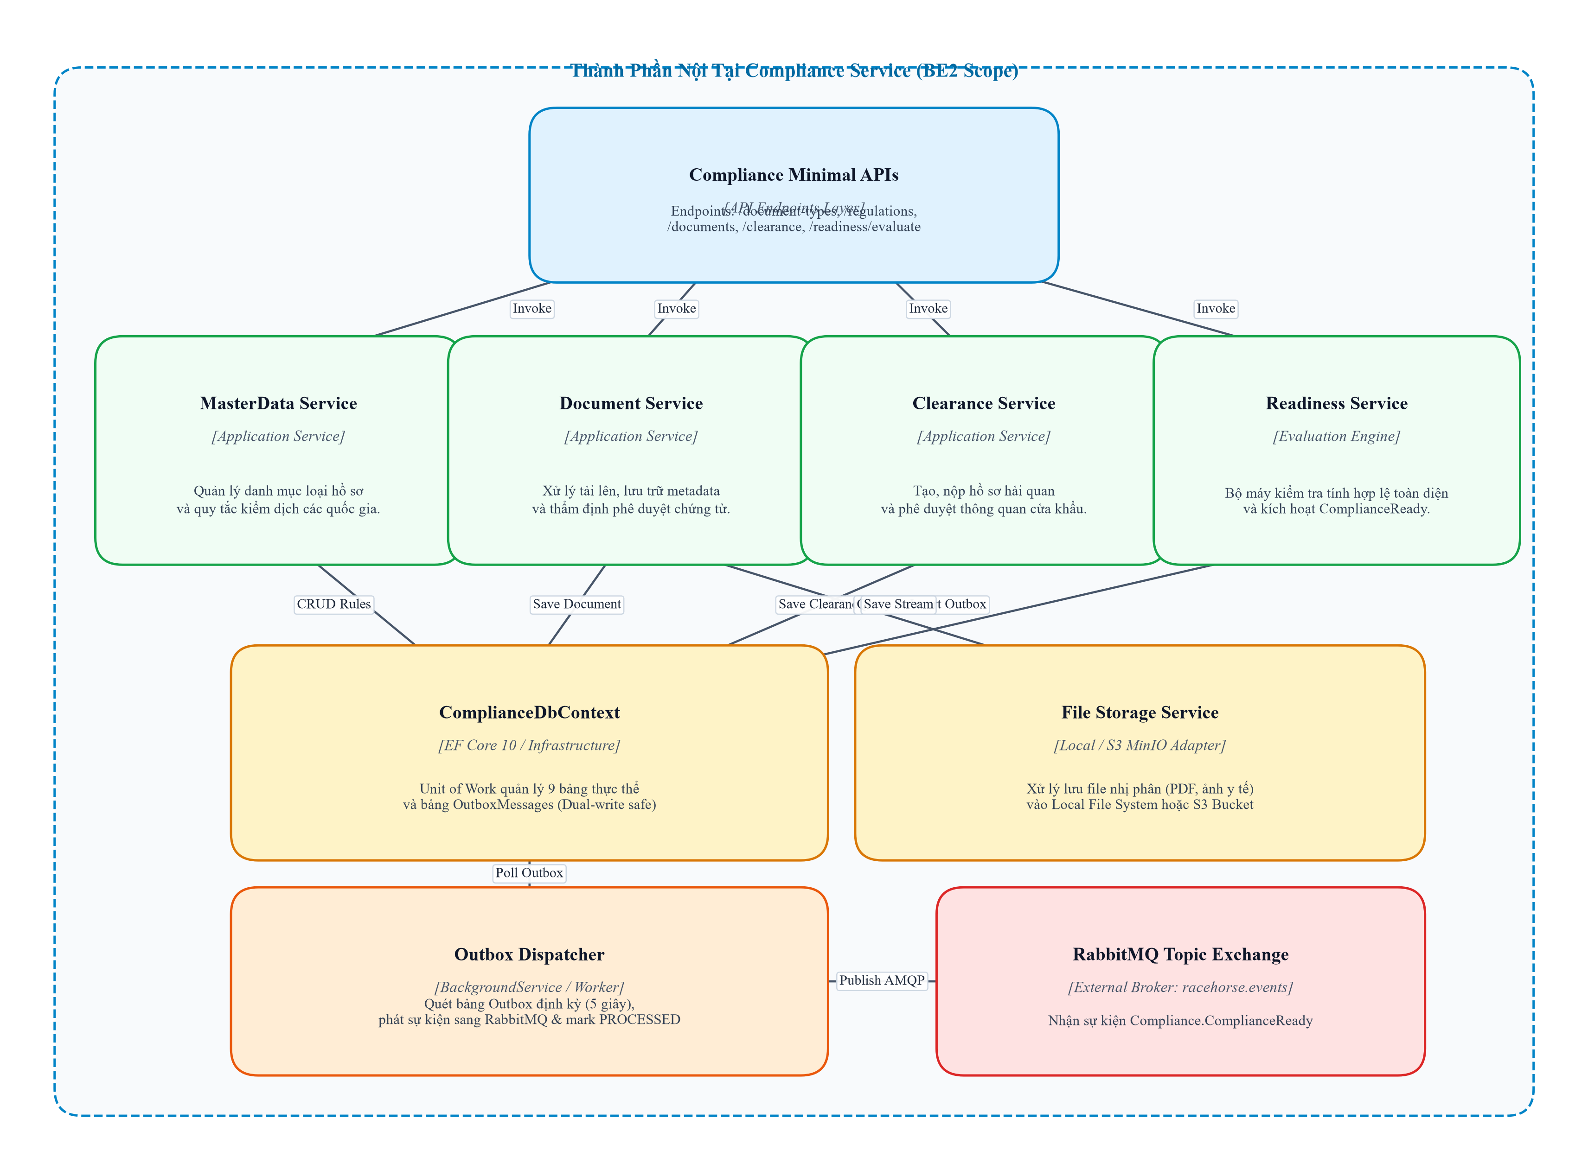
Hình 5.1: Sơ đồ thành phần dịch vụ Compliance Service (C4 Level 3 - Component Diagram)
5.1. Cấu Trúc Các Tầng Thành Phần
Compliance Service được xây dựng theo kiến trúc phân tầng sạch (Clean Architecture):
1. Tầng Giao tiếp (Presentation Layer): Sử dụng ASP.NET Core Minimal APIs định nghĩa các nhóm endpoint: /document-types, /regulations, /documents, /clearance và /readiness/evaluate. Tầng này kết hợp bộ lọc xác thực JWT Bearer để trích xuất danh tính và vai trò người dùng.
2. Tầng Nghiệp vụ ứng dụng (Application Layer): Bao gồm bốn dịch vụ cốt lõi:
- ComplianceMasterDataService: Quản trị danh mục loại chứng chỉ và bộ quy định kiểm dịch song phương giữa các quốc gia.
- DocumentService: Tiếp nhận luồng tải tệp, thẩm định nội dung chứng từ thú y và cập nhật trạng thái phê duyệt.
- ClearanceService: Thụ lý hồ sơ thông quan tại cửa khẩu, điều phối trạng thái xét duyệt và tạo sự kiện hải quan hoàn tất.
- ComplianceReadinessService: Động cơ thẩm tra tính hợp lệ toàn diện của chuyến đi dựa trên bộ quy tắc hiện hành, tự động kích hoạt sự kiện Compliance.ComplianceReady khi 100% tiêu chí được thỏa mãn.
3. Tầng Hạ tầng và Lưu trữ (Infrastructure Layer):
- ComplianceDbContext: Đơn vị làm việc (Unit of Work) ánh xạ ORM Entity Framework Core cho 9 bảng thực thể dữ liệu.
- LocalFileStorageService: Bộ điều hợp lưu trữ tệp tin nhị phân lên ổ đĩa nội bộ hoặc MinIO S3.
- ComplianceOutboxDispatcher: Tác vụ ngầm quét các bản ghi sự kiện chưa gửi và phát tán an toàn sang RabbitMQ qua giao thức AMQP.
6. Quy Trình Nghiệp Vụ Động Xuyên Suốt Hệ Thống
Sơ đồ luồng động mô tả sự phối hợp tuần tự và bất đồng bộ giữa sáu dịch vụ nghiệp vụ chính trong suốt vòng đời của một chuyến vận chuyển ngựa đua:
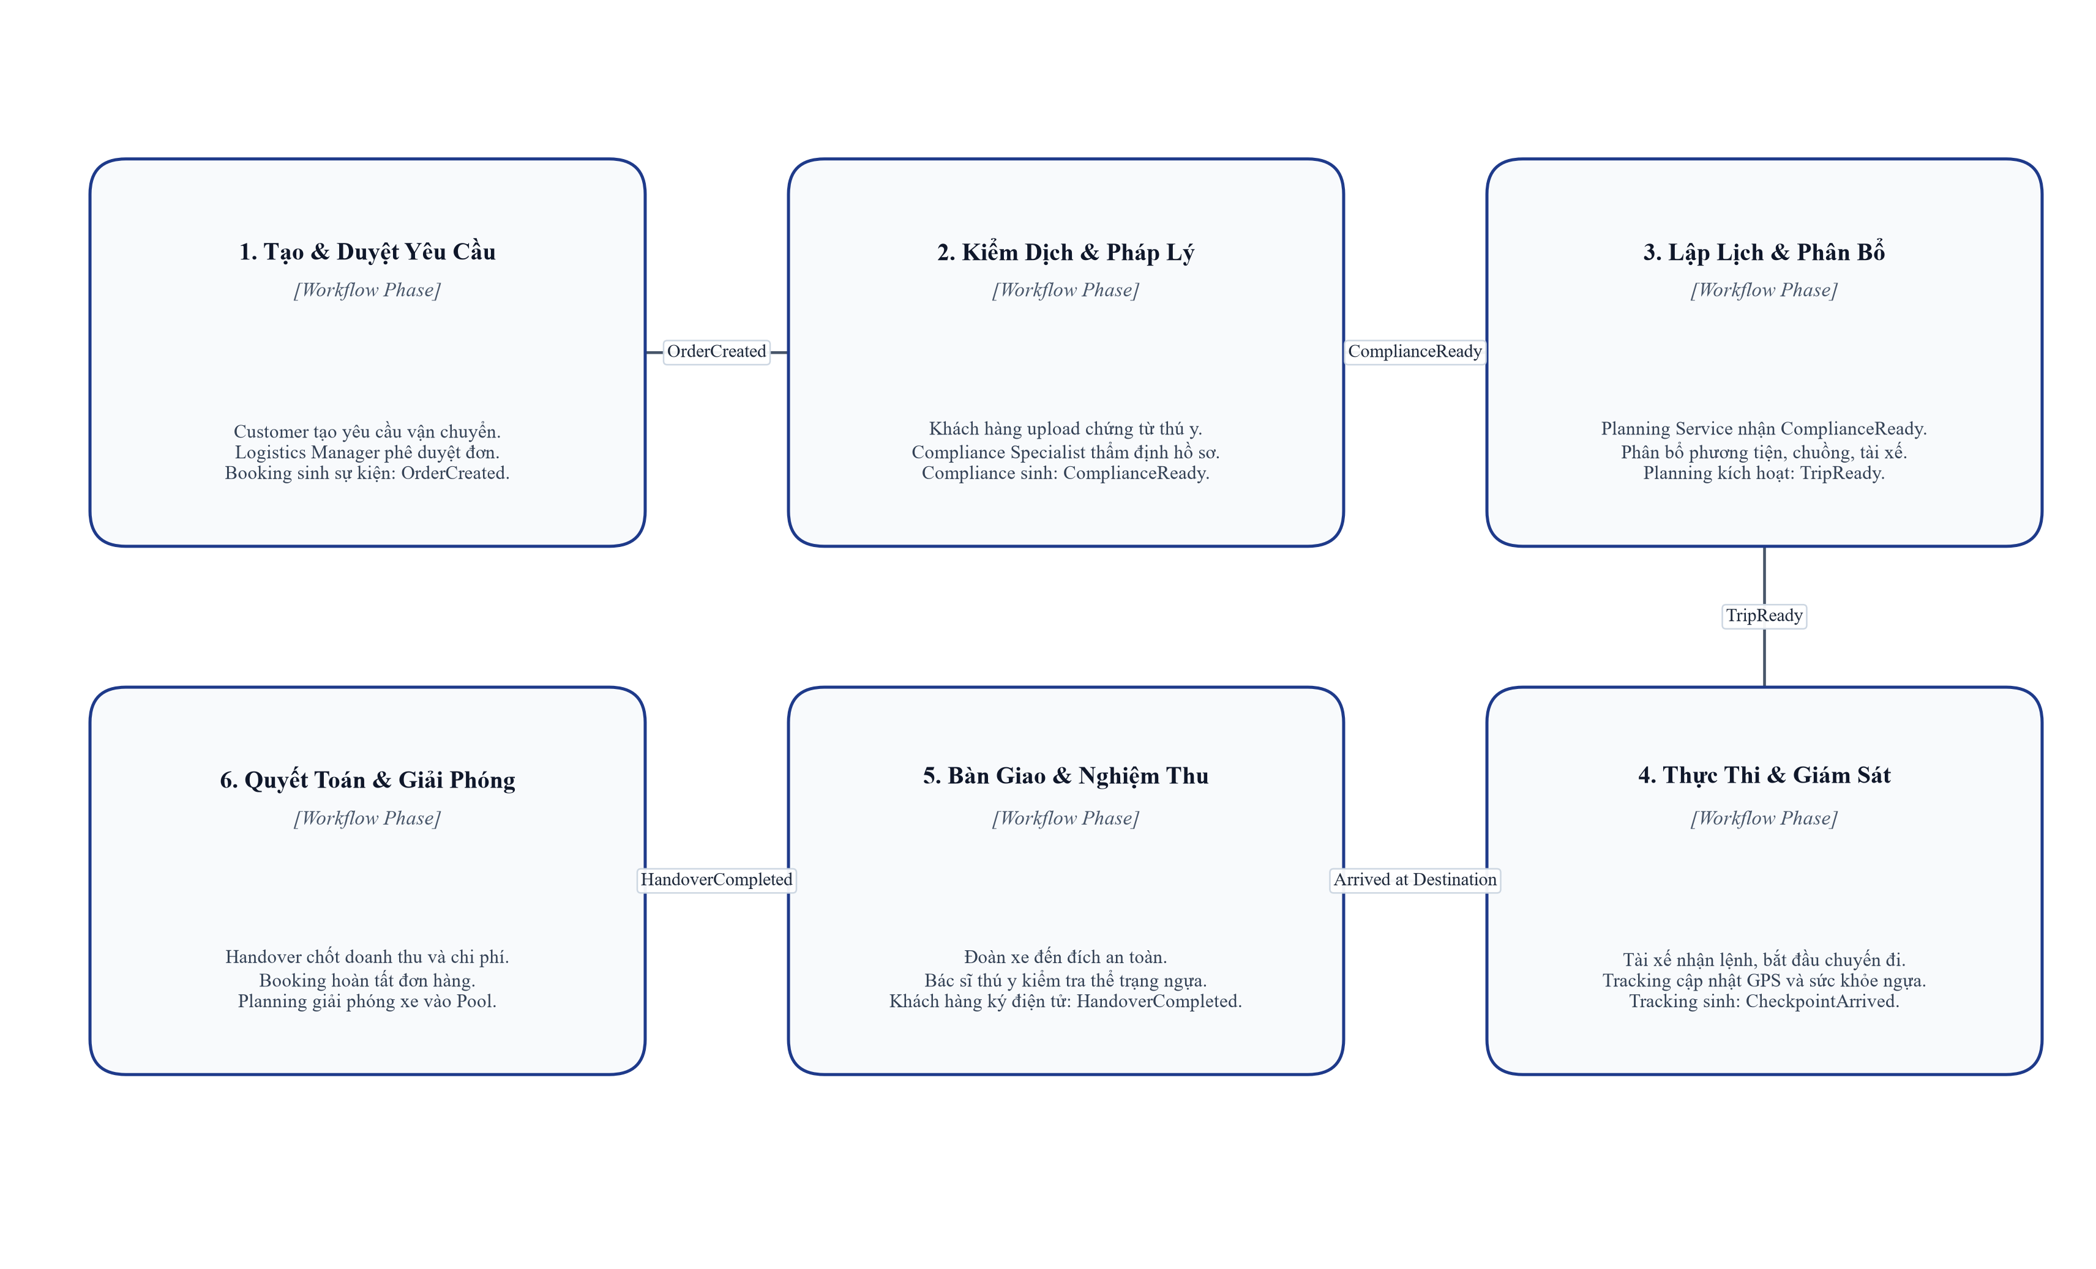
Hình 6.1: Quy trình phối hợp nghiệp vụ liên dịch vụ (C4 Dynamic Workflow)
Quy trình nghiệp vụ trải qua sáu giai đoạn liên kết chặt chẽ:
Giai đoạn 1 (Tạo và duyệt yêu cầu): Khách hàng lập phiếu yêu cầu vận chuyển trên ứng dụng. Logistics Manager rà soát tính khả thi và phê duyệt đơn. Booking Service tạo đơn hàng chính thức và phát sinh sự kiện Booking.OrderCreated.
Giai đoạn 2 (Kiểm dịch và pháp lý): Nhận được sự kiện đơn hàng, Planning Service tạo bản nháp chuyến đi. Đồng thời, khách hàng tải lên các chứng chỉ y tế của ngựa. Chuyên viên Compliance Service rà soát và phê duyệt. Khi toàn bộ hồ sơ đạt chuẩn, hệ thống tự động phát tán sự kiện Compliance.ComplianceReady.
Giai đoạn 3 (Lập lịch và phân bổ nguồn lực): Planning Service tiếp nhận sự kiện sẵn sàng tuân thủ, kích hoạt thuật toán xếp lịch, gán biển số xe, mã số chuồng chuyên dụng và tài xế, sau đó công bố sự kiện Planning.TripReady.
Giai đoạn 4 (Thực thi và giám sát thời gian thực): Đoàn xe khởi hành. Tài xế sử dụng ứng dụng di động để check-in tại các mốc checkpoint. Dịch vụ Tracking liên tục ghi nhận tọa độ GPS và thông số sức khỏe sinh học của ngựa, phát cảnh báo nếu có dấu hiệu bất thường.
Giai đoạn 5 (Bàn giao và nghiệm thu tại đích): Xe đến điểm đích an toàn. Bác sĩ thú y độc lập kiểm tra thể trạng ngựa. Khách hàng thực hiện ký nhận số trên biên bản bàn giao, kích hoạt sự kiện Handover.HandoverCompleted.
Giai đoạn 6 (Quyết toán và giải phóng tài nguyên): Handover Service đóng biên bản và tính toán tổng chi phí phát sinh. Booking Service chuyển trạng thái đơn hàng sang hoàn thành. Planning Service tự động giải phóng phương tiện và nhân sự trở lại nhóm sẵn sàng nhận nhiệm vụ mới.
7. Mô Hình Triển Khai Hạ Tầng (Deployment Architecture)
Hệ thống được đóng gói hoàn toàn dưới dạng các container Docker và điều phối thống nhất thông qua tệp cấu hình docker-compose.yml trong môi trường phát triển và kiểm thử.
Tất cả các dịch vụ ứng dụng và thành phần trung gian được kết nối trong mạng ảo cô lập 'racehorse_net'. Cổng API Gateway lắng nghe tại cổng ngoại vi 8080 và định tuyến tới các container nội bộ:
- Cổng dịch vụ danh tính Identity API: Cổng nội bộ 8080 (Mapped cổng host: 8081).
- Cổng dịch vụ đặt đơn Booking API: Cổng nội bộ 8080 (Mapped cổng host: 8082).
- Cổng dịch vụ tuân thủ pháp lý Compliance API: Cổng nội bộ 8080 (Mapped cổng host: 8083).
- Cổng dịch vụ lập lịch Planning API: Cổng nội bộ 8080 (Mapped cổng host: 8084).
- Cổng dịch vụ giám sát Tracking API: Cổng nội bộ 8080 (Mapped cổng host: 8085).
- Cổng dịch vụ sự cố Incident API: Cổng nội bộ 8080 (Mapped cổng host: 8086).
- Cổng dịch vụ bàn giao Handover API: Cổng nội bộ 8080 (Mapped cổng host: 8087).
- Cổng dịch vụ thông báo Notification API: Cổng nội bộ 8080 (Mapped cổng host: 8088).
Hạ tầng lưu trữ và thông điệp bao gồm máy chủ cơ sở dữ liệu Microsoft SQL Server 2022 (cổng 1433), máy chủ thông điệp RabbitMQ 3.13 Management (cổng 5672 và cổng quản trị web 15672) cùng máy chủ lưu trữ đối tượng MinIO S3 (cổng API 9000 và bảng điều khiển 9001).
8. Kết Luận Và Đánh Giá Kiến Trúc
Thiết kế kiến trúc hệ thống vận chuyển ngựa đua xuyên quốc gia dựa trên khung phương pháp luận C4 Model đã cung cấp bức tranh toàn diện, mạch lạc và có cơ sở lý thuyết vững chắc từ góc nhìn tổng quan của doanh nghiệp đến chi tiết kỹ thuật triển khai.
Việc áp dụng mô hình Microservices hướng sự kiện kết hợp mẫu hình Outbox Pattern và chủ quyền dữ liệu phân tán không chỉ loại bỏ triệt để nguy cơ thắt nút cổ chai hiệu năng mà còn tạo tiền đề vững chắc cho việc bảo trì, phát triển độc lập giữa các nhóm kỹ sư và bảo đảm tính toàn vẹn nghiệp vụ xuyên suốt vòng đời vận hành.

